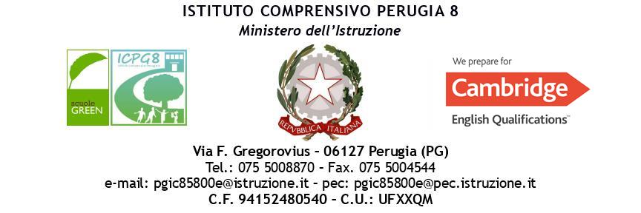

SCUOLA DELL’INFANZIA

Piano Educativo Individualizzato
(art. 7, D. Lgs. 13 aprile 2017, n. 66 e s.m.i.)

VERIFICA INTERMEDIA

Anno Scolastico __________

BAMBINO/A ____________________________

Sezione _________________ Plesso o sede__________________

Verifica intermedia | Data _______________  Verbale allegato n. _____ | Firma del dirigente Scolastico1  ……………………… .
- o suo delegato

Composizione del GLO - Gruppo di Lavoro Operativo per l’inclusione
Art. 15, commi 10 e 11 della L. 104/1992 (come modif. dal D.Lgs 96/2019)
Nome e Cognome | *specificare a quale titolo ciascun componente interviene al GLO
…

Eventuali modifiche o integrazioni alla composizione del GLO, successive alla prima convocazione
Data | Nome e Cognome | *specificare a quale titolo ciascun componente interviene al GLO | Variazione (nuovo membro, sostituzione, decadenza…)

4. REVISIONE - Osservazioni sul/sulla bambino/a per progettare gli interventi di sostegno didattico Punti di forza sui quali costruire gli interventi educativi e didattici
a. Dimensione della relazione, dell’interazione e della socializzazione
b. Dimensione della comunicazione e del linguaggio
c. Dimensione dell’autonomia e dell’orientamento
d. Dimensione cognitiva, neuropsicologica e dell’apprendimento

Revisione Data: ______________
Specificare i punti oggetto di eventuale revisione

5. REVISIONE - Interventi per il/la bambino/a: obiettivi educativi e didattici, strumenti, strategie e modalità
A. Dimensione: RELAZIONE / INTERAZIONE / SOCIALIZZAZIONE → si faccia riferimento alla sfera affettivo relazionale, considerando l’area del sé, il rapporto con gli altri, la motivazione verso la relazione consapevole, anche con il gruppo dei pari, le interazioni con gli adulti di riferimento nel contesto scolastico, la motivazione all’apprendimento
Data: ______________
Specificare i punti oggetto di eventuale revisione

B. Dimensione: COMUNICAZIONE / LINGUAGGIO → si faccia riferimento alla competenza linguistica, intesa come comprensione del linguaggio orale, produzione verbale e relativo uso comunicativo del linguaggio verbale o di linguaggi alternativi o integrativi; si consideri anche la dimensione comunicazionale, intesa come modalità di interazione, presenza e tipologia di contenuti prevalenti, utilizzo di mezzi privilegiati
Data: ______________
Specificare i punti oggetto di eventuale revisione

C. Dimensione: AUTONOMIA/ORIENTAMENTO → si faccia riferimento all'autonomia della persona e all'autonomia sociale, alle dimensioni motorio-prassica (motricità globale, motricità fine, prassie semplici e complesse) e sensoriale (funzionalità visiva, uditiva, tattile)

Data: ______________
Specificare i punti oggetto di eventuale revisione

D. Dimensione COGNITIVA, NEUROPSICOLOGICA E DELL'APPRENDIMENTO → capacità mnesiche, intellettive e organizzazione spazio-temporale; livello di sviluppo raggiunto in ordine alle strategie utilizzate per la risoluzione di compiti propri per la fascia d’età, agli stili cognitivi, alla capacità di integrare competenze diverse per la risoluzione di compiti, alle competenze di lettura, scrittura, calcolo, decodifica di testi o messaggi
Data: ______________
Specificare i punti oggetto di eventuale revisione

6. REVISIONE - Osservazioni sul contesto: barriere e facilitatori

Data: ______________
Specificare i punti oggetto di eventuale revisione

7. REVISIONE - Interventi sul contesto per realizzare un ambiente di apprendimento inclusivo

Data: ______________
Specificare i punti oggetto di eventuale revisione

8. REVISIONE - Interventi sul percorso curricolare
8.1 Interventi educativi, strategie, strumenti nei diversi campi di esperienza:
Modalità di sostegno educativo e ulteriori interventi di inclusione

Data: ______________
Specificare i punti oggetto di eventuale revisione

9. REVISIONE - Organizzazione generale del progetto di inclusione e utilizzo delle risorse

Data: ______________
Specificare i punti oggetto di eventuale revisione

VERIFICA INTERMEDIA DEL PEI CONDIVISA ED APPROVATA COME DA VERBALE DEL GLO EFFETTUATO IN DATA __________________________

(non si prevede acquisizione in cartaceo delle firme di docenti/famiglia/Servizio, si richiede di allegare il verbale del GLO firmato da presidente e verbalizzatore)

